ГБОУ ООШ с. Севрюкаево

СПОРТИВНЫЙ ПРАЗДНИК

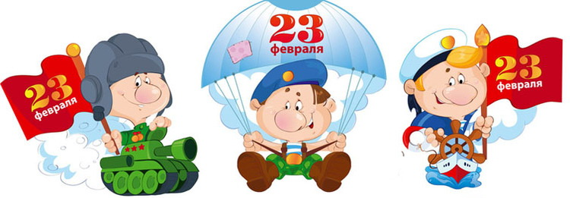

ко дню Защитников Отечества

«Вперёд,
юнармейцы!»

Подготовила и провела
учитель начальных классов
О.А. Чупрынина

с. Севрюкаево

СПОРТИВНЫЙ ПРАЗДНИК
«Вперёд, юнармейцы!»

для 2-4 классов
Тема: Спортивный праздник «Вперёд, юнармейцы!»
Форма проведения: Спортивная эстафета «Вперёд, юнармейцы!»
Цели:
- формировать чувство патриотизма, любви к Родине, правильное восприятие понятия о назначении и роли мальчиков как защитников своего Отечества;
- развивать познавательный интерес детей;
- коррекция навыков партнёрских отношений, базовой эмоции, интереса
воспитывать у мальчиков стремление стать сильными, отважными, ловкими.
Оборудование:
- 2 пятилитровых бутылки с водой, кегли, 2 корзины, 2 мяча, 4 обруча, 2 шапки, 2 гимнастическую палки, 2 швабры, 2 листа бумаги, 2 ручки.
- компьютер;
- клипы с весёлой музыкой.

I. Организационный момент:
Звучит музыка. Ребята проходят в спортивный зал, рассаживаются. Выходят девочки, читают стихотворения для мальчиков.

II. Сообщение темы, представление команд.

III. Вступительное слово.
Ведущий: Сегодня мы славим защитников нашего Отечества. Желаем им быть сильными, смелыми, ловкими, быстрыми. Быть защитником всегда считалось в России великой честью. Так было и так будет всегда. Защитники нашей Родины – это Российская армия, военно-воздушный флот, морской флот и их подразделения. Воин бережёт родной страны покой на посту. И наш народ гордится боевым прошлым нашей армии. Спокойно дети пусть растут на просторах российской земли. Воин охраняет мирный труд своего народа.

IV. Основная часть.
Ход игры:
Конкурс – «Разминка».
- Что общего есть у дерева и винтовки? (Ствол)
- Почему копьё и щит – друзья и враги одновременно? (Один защищает, а другой нападает.)
- Кому принадлежат слова: «Тяжело в учении, легко в бою»? (Александру Суворову)
- Кого называют бойцом невидимого фронта? (Разведчика)
- Как называют подростка, изучающего морское дело? (Юнга)
- Как называются наплечные знаки в русской армии? (погоны, эполеты)
- Как приветствуют друг друга военные? (отдают честь)
- Кто такие кавалеристы? (Воюют на конях)
- Кто такие артиллеристы? (Военные, вооруженные пушками)
- Кто такие десантники? (Военные - парашютисты)
- Что общего между гусарами, уланами, драгунами, кирасирами? (кавалеристы)
- Кому служили дружинники? (князьям)
- О каких воинах Руси были сложены былины? (о богатырях)
- Каких русских богатырей знаете? (Илья Муромец, Алёша Попович, Добрыня Никитич, Никита Кожемяка…)
- Во сколько лет на Руси мальчика сажали на коня?
- С какого возраста мальчики готовились к вступлению в рыцари? (с 7 лет)
- Как юношей посвящали в рыцари? (Наносился удар ладонью по затылку или щеке)
- Где жили рыцари? (в замках)

- конкурс – «Сапёры».
1 игрок - переносит «мины» на «минное поле» и возвращается к команде, 2 игрок – разминирует поле и приносит «мины назад» (по 2 пятилитровых бутылки с водой)

- конкурс – «Переправа».
Проползти по скамейке на животе при помощи рук. Передать эстафету.

- конкурс – «Проверка боевой готовности»
С завязанными глазами пройти между кеглей, не уронив их.

- конкурс - «Снайперы»
Попасть мячом в цель (корзину)

- конкурс – «Артиллеристы»
Первый игрок берёт за ноги второго игрока, который будет передвигаться на руках. Затем меняются местами и бегут к команде.

- конкурс – «Кавалеристы»
Конкурсанты одевают на голову «папаху» (шапку), берут в руки «шашку» (гимнастическую палку), седлают «лошадь» (швабру) и скачут к цели. Оставляют там снаряжение и бегут к команде.

8 конкурс – «Проход по минному полю»
Пройти дистанцию с помощью двух обручей.

9 конкурс - «Военные звания»
Члены команды по очереди называют воинские звания. Кто последний – тот и проиграл. (солдат, ефрейтор, мл. сержант, сержант, ст. сержант, старшина, лейтенант, старший лейтенант, капитан, майор, подполковник, полковник, генерал-майор, генерал-лейтенант, генерал-полковник, генерал армии, матрос, ст. матрос, мичман, капитан 1, 2, 3 ранга, адмирал, вице - адмирал, контр – адмирал, адмирал флота).

10 конкурс – «Шифровальщики»
В каждой части есть взводы, роты, батальоны, полки и т.д. Одним словом они называются так: подразделения. Из этого слова вам предстоит за 2 минуты составить множество существительных. В учёт берётся кол-во слов и самое длинное слово.
ПОДРАЗДЕЛЕНИЕ – (раздел, деление, дело, пиво, пила, дрозд, орден, лоза, поза, здание, резина, зерно, резеда, порез и т.д.).

V. Подведение итогов, награждение.

Провели вы состязанье,
Вам желаем на прощанье
Всем здоровье укреплять,
Мышцы крепче накачать.
На диване не лежать,
Со скакалочкой скакать.
Телевизор не смотреть,
Больше с гирями потеть.
Всем мальчишкам пожелаем
Не стареть и не болеть.

